高青县科学技术局
2021年政府信息公开工作年度报告

本报告根据《中华人民共和国政府信息公开条例》（国务院令第711号，以下简称《条例》）要求编制。报告全文分总体情况、主动公开政府信息情况、收到和处理政府信息公开申请情况、政府信息公开行政复议行政诉讼情况、存在的主要问题及改进情况、其他需要报告的事项6个部分。
报告中所列数据统计期限自2021年1月1日始，至2021年12月31日止。报告电子版可在高青县人民政府门户网站（www.gaoqing.gov.cn）查阅和下载。如对报告内容有疑问，请与高青县科学技术局办公室联系（地址：高青县城清河路9号；邮编：256300；电话：0533-6961249；传真0533-6961249）。
一、总体情况
（一）主动公开
制定《高青县科学技术局2021年政务公开工作实施方案》，进一步规范公开内容及形式。2021年，通过政府门户网站主动公开信息达70余条，在县政府网站公开机构职能、领导分工、财政预决算、重要部署执行、行政执法公示、政府信息公开指南、政府信息公开年报等信息。开展政民互动活动8次，通过开展“环境保护日”、“防灾减灾日”、“宪法宣传日”等活动，加强与民互动，回应社会关切，进一步增强政府部门的公信力。
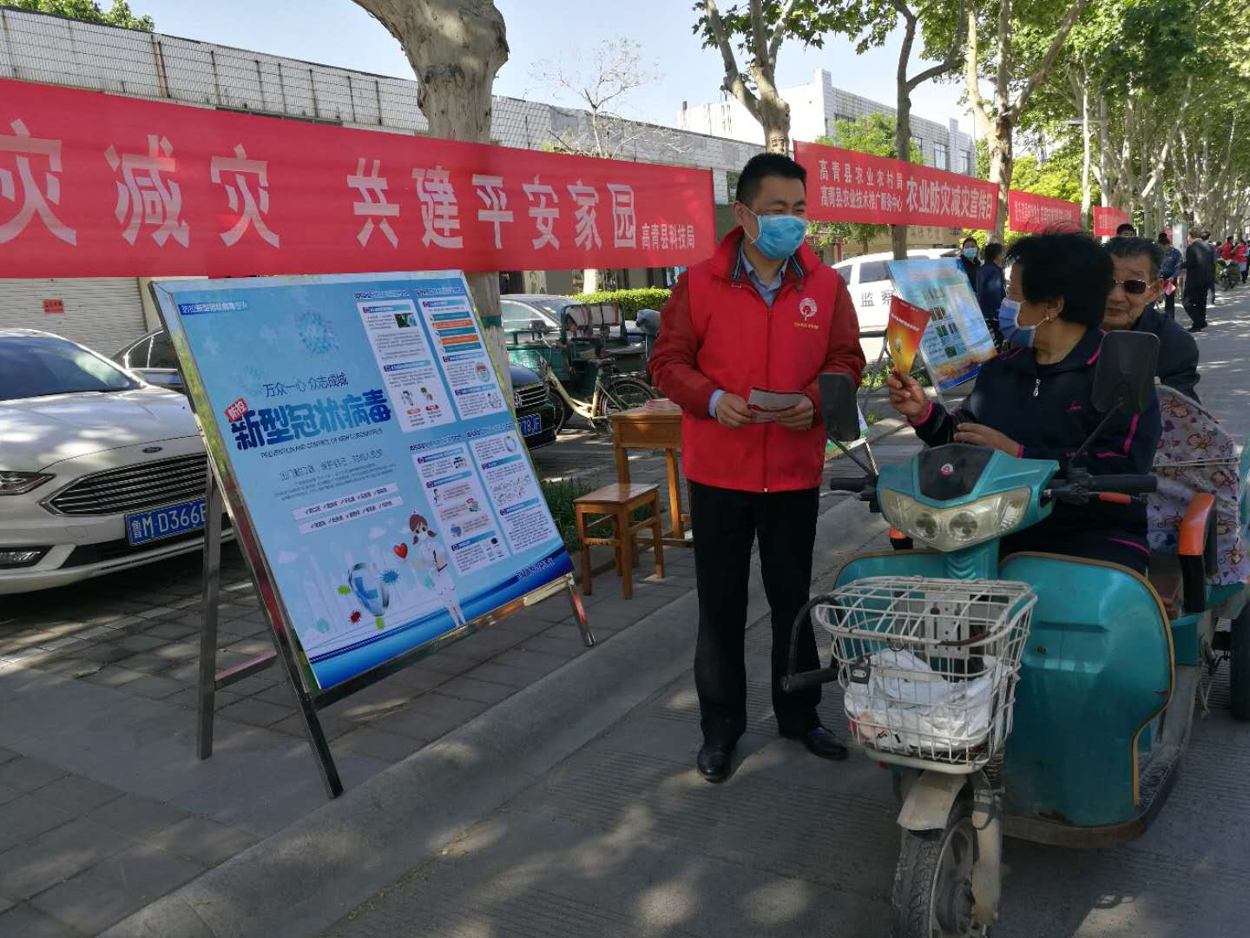
（二）依申请公开
2021年未收到政府信息公开申请，上年度未结转政府信息公开申请，未因政府信息公开被申请行政复议、提起行政诉讼。
（三）政府信息管理
严格政府信息公开审核管理，明确专人负责信息审核，做到“上网信息不涉密，涉密信息不上网”。依据《中华人民共和国保守国家秘密法》《互联网信息服务管理办法》和《互联网电子公告服务管理规定》等有关保密的法律、法规，建立健全网站信息安全管理制度，坚决杜绝有害信息的扩散，严禁涉密信息上网，防止泄露国家秘密。实行政府信息动态调整管理制度，对公开的信息进行调整，对失效的文件及时进行清理。
（四）平台建设
一是加强政务网站和信息公开平台信息更新及维护工作，在县政府网站政务公开版块开设机构职能、政策文件、重要部署执行、建议提案办理、财政信息、应急管理、社会信用体系、行政执法公示等栏目，分类公开政府信息。二是多渠道、多方式开展政务公开工作。通过媒体电视、报刊等方式，及时更新局工作信息和科技政策动态，方便企业了解科技助企的最新工作动态，不断推动政务公开，强化政务服务。
（五）监督保障
调整了政务公开领导小组，由局长任组长，健全完善领导体制和工作机制。明确局办公室负责政府信息公开工作，配备了2名专职人员。将政务公开工作纳入考核事项，提高各科室对政务公开的重视程度。2021年开展政务公开培训5次，主要就政府信息公开制度、主动公开内容以及依申请公开回复、政府信息公开年报编制等进行培训。

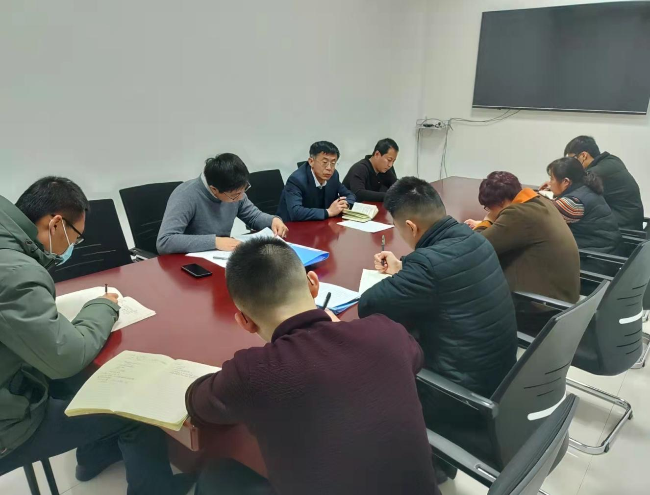

二、主动公开政府信息情况
第二十条第（一）项
信息内容 | 本年制发件数 | 本年废止件数 | 现行有效件数
规章 | 0 | 0 | 0
行政规范性文件 | 0 | 0 | 0
第二十条第（五）项
信息内容 | 本年处理决定数量
行政许可 | 0
第二十条第（六）项
信息内容 | 本年处理决定数量
行政处罚 | 0
行政强制 | 0
第二十条第（八）项
信息内容 | 本年收费金额（单位：万元）
行政事业性收费 | 0

三、收到和处理政府信息公开申请情况
（本列数据的勾稽关系为：第一项加第二项之和，等于第三项加第四项之和） |  |  | 申请人情况
 |  |  | 自然人 | 法人或其他组织 |  |  |  |  | 总计
 |  |  |  | 商业  企业 | 科研  机构 | 社会公益组织 | 法律服务机构 | 其他
一、本年新收政府信息公开申请数量 |  |  | 0 | 0 | 0 | 0 | 0 | 0 | 0
二、上年结转政府信息公开申请数量 |  |  | 0 | 0 | 0 | 0 | 0 | 0 | 0
三、本年度办理结果 | （一）予以公开 |  | 0 | 0 | 0 | 0 | 0 | 0 | 0
 | （二）部分公开（区分处理的，只计这一情形，不计其他情形） |  | 0 | 0 | 0 | 0 | 0 | 0 | 0
 | （三）不予公开 | 1.属于国家秘密 | 0 | 0 | 0 | 0 | 0 | 0 | 0
 |  | 2.其他法律行政法规禁止公开 | 0 | 0 | 0 | 0 | 0 | 0 | 0
 |  | 3.危及“三安全一稳定” | 0 | 0 | 0 | 0 | 0 | 0 | 0
 |  | 4.保护第三方合法权益 | 0 | 0 | 0 | 0 | 0 | 0 | 0
 |  | 5.属于三类内部事务信息 | 0 | 0 | 0 | 0 | 0 | 0 | 0
 |  | 6.属于四类过程性信息 | 0 | 0 | 0 | 0 | 0 | 0 | 0
 |  | 7.属于行政执法案卷 | 0 | 0 | 0 | 0 | 0 | 0 | 0
 |  | 8.属于行政查询事项 | 0 | 0 | 0 | 0 | 0 | 0 | 0
 | （四）无法提供 | 1.本机关不掌握相关政府信息 | 0 | 0 | 0 | 0 | 0 | 0 | 0
 |  | 2.没有现成信息需要另行制作 | 0 | 0 | 0 | 0 | 0 | 0 | 0
 |  | 3.补正后申请内容仍不明确 | 0 | 0 | 0 | 0 | 0 | 0 | 0
 | （五）不予处理 | 1.信访举报投诉类申请 | 0 | 0 | 0 | 0 | 0 | 0 | 0
 |  | 2.重复申请 | 0 | 0 | 0 | 0 | 0 | 0 | 0
 |  | 3.要求提供公开出版物 | 0 | 0 | 0 | 0 | 0 | 0 | 0
 |  | 4.无正当理由大量反复申请 | 0 | 0 | 0 | 0 | 0 | 0 | 0
 |  | 5.要求行政机关确认或重新出具已获取信息 | 0 | 0 | 0 | 0 | 0 | 0 | 0
 | （六）其他处理 | 1.申请人无正当理由逾期不补正、行政机关不再处理其政府信息公开申请 | 0 | 0 | 0 | 0 | 0 | 0 | 0
 |  | 2.申请人逾期未按收费通知要求缴纳费用、行政机关不再处理其政府信息公开申请 | 0 | 0 | 0 | 0 | 0 | 0 | 0
 |  | 3.其他 | 0 | 0 | 0 | 0 | 0 | 0 | 0
 | （七）总计 |  | 0 | 0 | 0 | 0 | 0 | 0 | 0
四、结转下年度继续办理 |  |  | 0 | 0 | 0 | 0 | 0 | 0 | 0

四、政府信息公开行政复议、行政诉讼情况
行政复议 |  |  |  |  | 行政诉讼
结果维持 | 结果  纠正 | 其他  结果 | 尚未  审结 | 总计 | 未经复议直接起诉 |  |  |  |  | 复议后起诉
 |  |  |  |  | 结果  维持 | 结果  纠正 | 其他  结果 | 尚未  审结 | 总计 | 结果  维持 | 结果  纠正 | 其他  结果 | 尚未  审结 | 总计
0 | 0 | 0 | 0 | 0 | 0 | 0 | 0 | 0 | 0 | 0 | 0 | 0 | 0 | 0

五、存在的主要问题及改进情况
（一）主要问题
2021年政府信息公开工作存在的问题：一是政务公开方式方法还相对落后，不能满足人民群众获取信息的要求。二是对工作人员的培训不够及时，权力意识浓厚、服务意识淡薄，使推行政府信息公开受阻。
（二）改进措施
2022年将重点抓好以下工作：一是创新工作方式方法，将政务公开工作与局里工作深度结合，满足人民群众要求。二是加大工作人员培训力度，定期开展培训，强化服务意识，增强服务能力，脚踏实地从办实事做起。
六、其他需要报告的事项
（一）收取信息处理费情况
本机关依申请提供政府信息，按照《国务院办公厅关于印发<政府信息公开信息处理费管理办法>的通知》（国办函〔2020〕109号）和《山东省人民政府办公厅关于做好政府信息公开信息处理费管理工作有关事项的通知》（鲁政办字〔2020〕179号）收取信息处理费。2021年，本机关依申请公开政府信息未收取任何费用。
（二）落实上级年度政务公开工作要点情况
严格落实《国务院办公厅关于印发2021年政务公开工作要点的通知》（国办发〔2021〕12号）、《山东省人民政府办公厅关于印发2021年山东省政务公开工作要点的通知》（鲁政办发〔2021〕5号）、《淄博市人民政府办公室关于印发2021年淄博市政务公开工作要点的通知》（淄政办字〔2021〕39号）各项规定，制定了《高青县科学技术局局2021年政务公开工作实施方案》，并根据要点要求，完善工作机制，优化工作流程，落实工作责任，做好科学技术领域信息公开工作，每季度公开政府工作报告重点任务进展情况、责任分工和监督方式，及时公开财政预决算信息，修编了政府信息公开指南和政府信息主动公开基本目录，推进政务公开工作取得新进展。
（三）人大代表建议和政协委员提案办理结果公开情况
2021年，共承办县十七届人大五次会议建议0件，承办县政协十四届五次会议提案2件，在县政府网站建议提案专题集中公开提案人、提案原文、提案办理结果等信息。
（四）政务公开工作创新情况
结合政府信息公开工作新形势,新要求,创新体制机制,扩大公开范围,丰富公开内容,拓展公开渠道,积极营造为民、便民、利民的政府信息公开环境，较好地保障了公民的知情权、参与权和监督权，成效明显。
- 有关数据统计说明
报告中所列数据可能因四舍五入原因与数据直接相加之和存在尾数差异。

